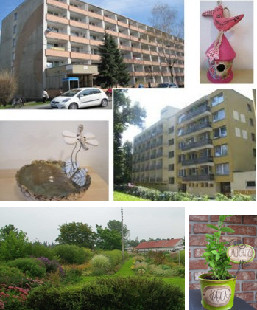
Adresa, kde nás najdete
Slezská diakonie
EFFFATHA Nový Jičín,
sociálně terapeutické dílny

U Jičínky 25
741 01 Nový Jičín

Telefon 734 366 561
734 416 302

E-mail g.lhotska@slezskadiakonie.cz

Službu sociálně terapeutických dílen
poskytujeme ZDARMA.

Pokud k nám chcete chodit, nic za to neplatíte.
Platíte pouze obědy – pokud je u nás budete chtít.

www.facebook.com/effathanovyjicin

11/2019

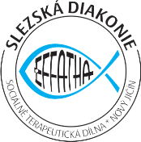
EFFATHA NOVÝ JIČÍN,

sociálně terapeutické dílny

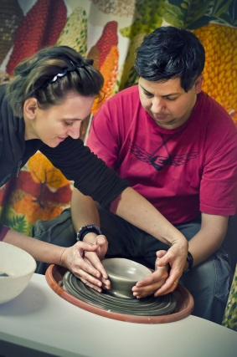
Pomáháme lidem se zdravotním postižením.

Podporujeme je v tom, aby žili jako ostatní, byli samostatní, cítili se užiteční a potřební.

Co Vás můžeme naučit?
Řemeslné dovednosti:
- Košíkářské – dřevařské – tkalcovské
- Textilní – korálkování
- Keramické – drátování – práce s sklem
- Zahradnické

S čím můžeme pomoci?
Připravit se do „opravdové práce“.
Být zodpovědný.
Dodržovat pravidla.
Být trpělivý, pečlivý.
Jak mluvit s ostatními.
Hospodařit s penězi.
Najít nové možnosti ve svém životě.

